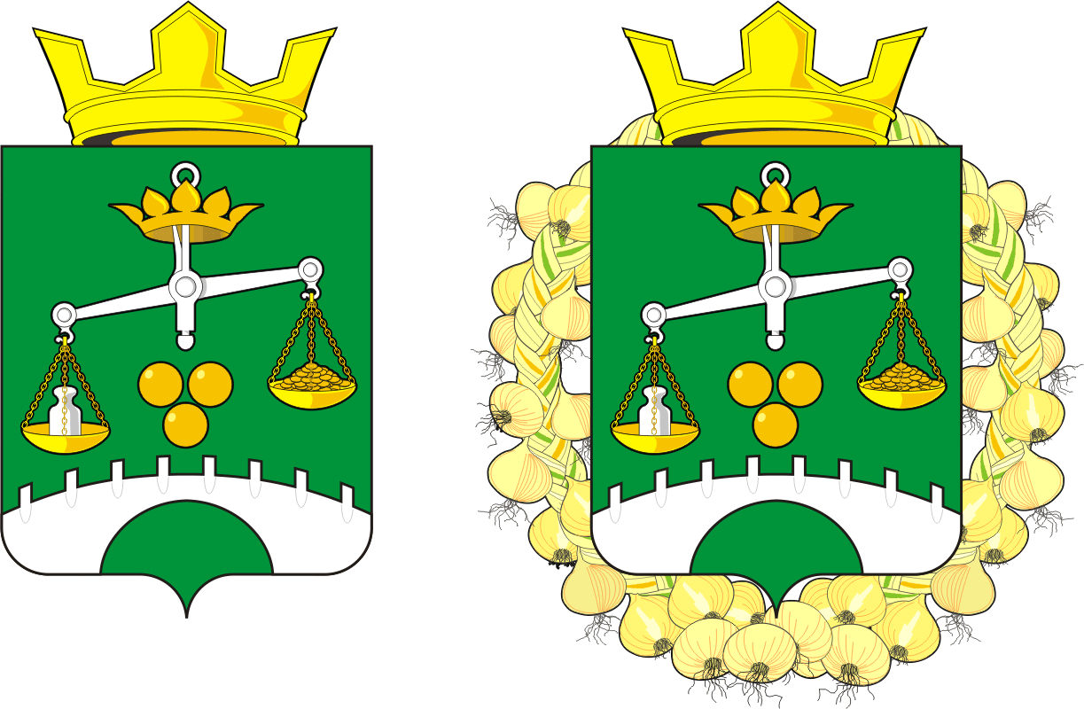

СОВЕТ ДЕПУТАТОВ
МУНИЦИПАЛЬНОГО ОБРАЗОВАНИЯ
СЕЛЬСКОЕ ПОСЕЛЕНИЕ
ПЕТРОВСКИЙ СЕЛЬСОВЕТ
САРАКТАШСКОГО РАЙОНА
ОРЕНБУРГСКОЙ ОБЛАСТИ
ЧЕТВЕРТЫЙ СОЗЫВ

РЕШЕНИЕ
очередного сорок второго заседания Совета депутатов
муниципального образования Петровский сельсовет
четвертого созыва

23.12.2024 с. Петровское № 212

Об утверждении плана работы Совета депутатов
Петровского сельсовета Саракташского района Оренбургской области
четвертого созыва на 2025 год

В соответствии с Уставом муниципального образования Петровский сельсовет Саракташского района Оренбургской области, регламентом Совета депутатов муниципального образования Петровский сельсовет Саракташского района Оренбургской области Совет депутатов Петровского сельсовета

Р Е Ш И Л:

- Утвердить план работы Совета депутатов Петровского сельсовета Саракташского района Оренбургской области четвертого созыва на 2025 год согласно приложению к настоящему решению.
2. Контроль за исполнением настоящего решения возложить на постоянную комиссию Совета депутатов по мандатным вопросам, вопросам местного самоуправления, законности, правопорядка, казачества, работе с общественными и религиозными объединениями, национальным вопросам и делам военнослужащих (Чуфистов П.М.).
3. Настоящее решение вступает в силу со дня подписания, подлежит размещению на официальном сайте муниципального образования Петровский сельсовет Саракташского района Оренбургской области.
Председатель Совета депутатов Петровского сельсовета |  |  | Глава муниципального образования Петровский сельсовет
___________ А.Б.Чучучина |  |  | _________ О.А. Митюшникова
Разослано: | депутатам, постоянной комиссии, прокуратуре района, официальный сайт сельсовета, в дело

Приложение
к решению Совета депутатов
Петровского сельсовета
Саракташского района
Оренбургской области
от 23.12.2024 № 212

План
работы Совета депутатов Петровского сельсовета Саракташского района Оренбургской области четвертого созыва на 2025 год

№ |  | Наименование рассматриваемых вопросов | Сроки  рассмотрения | Ответственные за подготовку
- Рассмотреть вопросы на заседании Совета депутатов
I квартал
1. |  | О внесении изменений в Устав муниципального образования Петровский сельсовет Саракташского района Оренбургской области | январь | Митюшникова О.А., глава муниципального образования  Чучучина А.Б., председатель Совета депутатов
2. |  | Отчёт главы муниципального образования Петровский сельсовет о работе администрации сельсовета в 2024 году | февраль | Митюшникова О.А., глава муниципального образования
3. |  | Об информации о работе участкового уполномоченного полиции МВД РФ «Саракташский за 2024 год | февраль | Мочалин А.С.  (по согласованию)
4. |  | О подготовке к мероприятиям, посвященным 80-летию Победы в Великой Отечественной войне, | февраль | Митюшникова О.А., глава муниципального образования
5. |  | О назначении и проведении опроса граждан, проживающих в селе Петровское Саракташского района Оренбургской области | февраль | Митюшникова О.А., глава муниципального образования  Чучучина А.Б., председатель Совета депутатов
II квартал
1. |  | Об исполнении бюджета сельсовета за 2024 год | май | Шипилова О.А., специалист 1 категории, бухгалтер администрации Петровского сельсовета  постоянная комиссия по бюджетной, налоговой и финансовой политике, собственности и экономическим вопросам, торговле и быту
2 |  | О состоянии противопожарной  безопасности на территории Петровского сельсовета | май | Беляева Е.В. заместитель главы администрации сельсовета
3. |  | Сообщение депутата от избирательного округа №1 Григорян Е.Г. о работе в избирательном округе | май | Григорян Е.Г., постоянная комиссия по образованию, здравоохранению, социальной политике, делам молодежи, культуре и спорту вопросам, торговле и быту
III квартал
1. |  | Об отчете председателя Совета депутатов Петровского сельсовета четвертого созыва | август | Чучучина А.Б., председатель Совета депутатов сельсовета
 |  | О проведении выборов депутатов Совета депутатов Петровского сельсовета нового созыва | август | Митюшникова О.А., глава муниципального образования
 |  | Сообщение депутата от избирательного округа № 1 Козловой О.М. о работе в избирательном округе | август | Козлова О.М., постоянная комиссия по мандатным вопросам, опросам местного самоуправления, законности, правопорядка, казачества, работе с общественными и религиозными объединениями, национальным вопросам и делам военнослужащих
IV квартал
1. |  | О передаче к осуществлению части полномочий администрации Петровского сельсовета Саракташского района Оренбургской области по осуществлению внешнего муниципального финансового контроля на 2026 год | ноябрь | Беляева Е.В. заместитель главы администрации сельсовета
2. |  | О передаче части полномочий администрации Петровского сельсовета Саракташского района Оренбургской области администрации муниципального образования Саракташский район  на 2026 год | ноябрь | Беляева Е.В. заместитель главы администрации сельсовета
3. |  | Об утверждении методики расчета и методики распределения межбюджетных трансфертов передаваемых районному бюджету из бюджета Петровского сельсовета Саракташского района Оренбургской области на осуществление части полномочий по решению вопросов местного значения в соответствии с заключенными соглашениями на 2026 год и на плановый период 2027 и 2028 годов | ноябрь | Шипилова О.А.,  специалист 1 категории, бухгалтер администрации Петровского сельсовета;  постоянная комиссия по бюджетной, налоговой и финансовой политике, собственности и экономическим вопросам, торговле и быту
4. |  | О бюджете Петровского сельсовета на 2026 год и на плановый период 2027-2028 годов | декабрь | Шипилова О.А.,  специалист 1 категории, бухгалтер администрации Петровского сельсовета;  постоянная комиссия по бюджетной, налоговой и финансовой политике, собственности и экономическим вопросам, торговле и быту
15. |  | О плане социально-экономического развития сельсовета на 2026 год | IV квартал | Глава муниципального образования; постоянная комиссия по бюджетной, налоговой и финансовой политике, собственности и экономическим вопросам, торговле и быту
2. Рассмотреть вопросы на заседании постоянных комиссий Совета депутатов
2.1. Постоянная комиссия по бюджетной, налоговой и финансовой политике, собственности и экономическим вопросам, торговле и быту
- |  | Об исполнении бюджета сельсовета за 2025 год | май | Шипилова О.А.  специалист 1 категории, бухгалтер администрации Петровского сельсовета
- |  | О бюджете Петровского сельсовета на 2026 год и плановый период 2027-2028 годы | ноябрь | Шипилова О.А.,  специалист 1 категории, бухгалтер администрации Петровского сельсовета
- |  | Об итогах работы комиссии за 2025 год | декабрь | Заельская Ж.А.,  председатель комиссии
2.2.Постоянная комиссия по образованию, здравоохранению, социальной политике, делам молодежи, культуре и спорту
- |  | О состоянии теплового режима в учреждениях социальной сферы сельсовета | январь | Митюшникова О.А., ответственный за работу теплоустановок, глава администрации
- |  | О санитарном состоянии населенных пунктов сельсовета | май | Беляева Е.В., Иванищева Н.Н.  староста села Андреевка (по согласованию)
- |  | О развитии физической культуры и спорта, пропаганде здорового образа жизни на территории сельсовета | сентябрь | Тренеры ДЮСШ  (по согласованию)
- |  | Об итогах работы комиссии в 2024 году | декабрь | председатель комиссии
2.3. Постоянная комиссия по мандатным вопросам, вопросам местного самоуправления, законности, правопорядка, казачества, работе с общественными и религиозными объединениями, национальным вопросам и делам военнослужащих
- |  | Заслушать отчет депутатов о выполнении обязанностей в рамках Закона Оренбургской области «О статусе депутатов представительного органа муниципального образования в Оренбургской области» | один раз в квартал | Чуфистов П.М.,  председатель комиссии
- |  | Принимать участие в рассмотрении предложений, заявлений и жалоб граждан, поступивших в Совет депутатов | по мере поступления | Чуфистов П.М.,  председатель комиссии
- |  | Об итогах работы комиссии в 2024 году | декабрь | председатель комиссии
3. Нормотворческая деятельность
1. | Принятие новых и внесение изменений в ранее принятые нормативные правовые акты в соответствии с действующим законодательством |  | по мере необходимости | Беляева Е.В., заместитель главы администрации сельсовета;  постоянные комиссии Совета депутатов сельсовета
4. Организационно-массовая работа
1. | Участие в мероприятиях, проводимых администрацией Петровского сельсовета по вопросам, относящимся к ведению Советов депутатов сельсовета |  | постоянно | депутаты сельсовета
2. | Проведение «Дней депутата» |  | в день заседания Совета депутатов | Беляева Е.В. заместитель главы администрации сельсовета
3. | Проведение личного приёма граждан депутатами сельсовета |  | согласно графику | депутаты,  Беляева Е.В., заместитель главы администрации сельсовета
4. | Участие депутатов в проведении собраний граждан по месту жительства |  | по плану | депутаты,  Беляева Е.В., заместитель главы администрации сельсовета
5. | Участие в публичных слушаниях |  | в течение года | Беляева Е.В. заместитель главы администрации сельсовета
6. | Обеспечение контроля за исполнением решений Совета депутатов сельсовета |  | в течение года | Беляева Е.В. заместитель главы администрации сельсовета
7. | Участие в социально - значимых мероприятиях, а также мероприятиях, посвященных знаменательным датам на территории сельсовета |  | в течение года | депутаты,  Беляева Е.В. заместитель главы администрации сельсовета
8. | Организация размещения нормативных правовых актов, принимаемых Советом депутатов сельсовета, на официальном сайте администрации сельсовета, местах для обнародования |  | в течение года | Беляева Е.В. заместитель главы администрации сельсовета
9. | Выступление депутатов в средствах массовой информации |  | в течение года | депутаты,  Беляева Е.В. заместитель главы администрации сельсовета.

